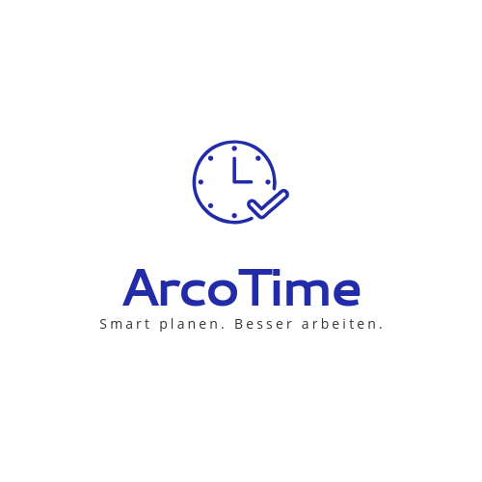
ArcoTime
Smart planen. Besser arbeiten.

Zeiterfassung, Kundenanfragen und Auswertungen in einer Anwendung – statt in drei separaten Excel-Listen. Für KMU, die Zeit sparen und den Überblick behalten wollen.

Die Highlights
- Zeiterfassung mit Timer — manuell oder live per Timer – läuft serverseitig weiter, auch bei geschlossenem Browser.  - Anfragen-Kanban — vom Erstkontakt bis zum erledigten Auftrag, per Drag & Drop.  - Automatische Erinnerungen — fällige Wiedervorlagen melden sich per Badge und E-Mail – nichts geht vergessen.  - Farbiger Kalender — Zeit und Anfragen auf einen Blick, farbig nach zuständiger Person. | - Durchgängige Schnellerfassung — neue Kunden und Projekte direkt aus jedem Formular anlegen, ohne die Seite zu verlassen.  - Export für die Buchhaltung — ein Klick genügt – im passenden Format, mit automatischer Belegnummer.  - Integrierte Benutzeranleitung — mit Stichwortsuche, direkt in der Anwendung – kontextsensitiv, druckbar.  - Mandantenfähig & sicher — jede Organisation sieht ausschliesslich ihre eigenen Daten.
Ab CHF 7.– bis CHF 9.– pro Monat und Benutzer
gestaffelt nach Anzahl Lizenzen · 14 Tage kostenlos testen

So sieht es aus
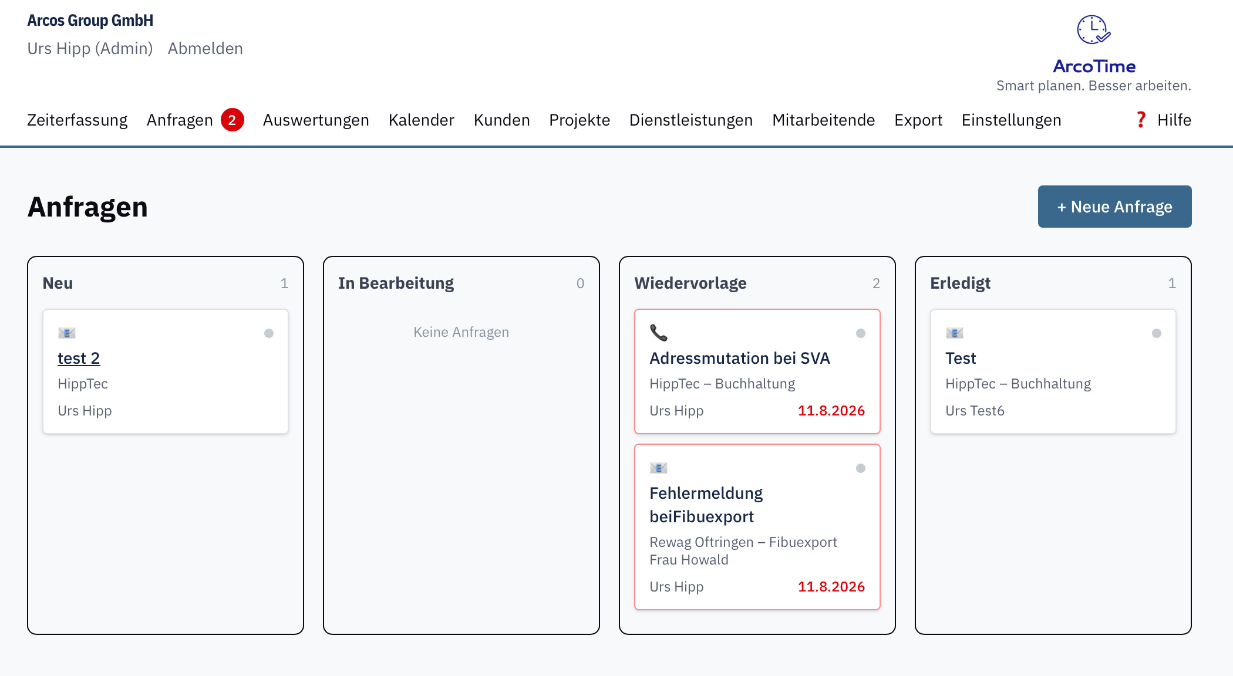  Anfragen als Kanban-Board | 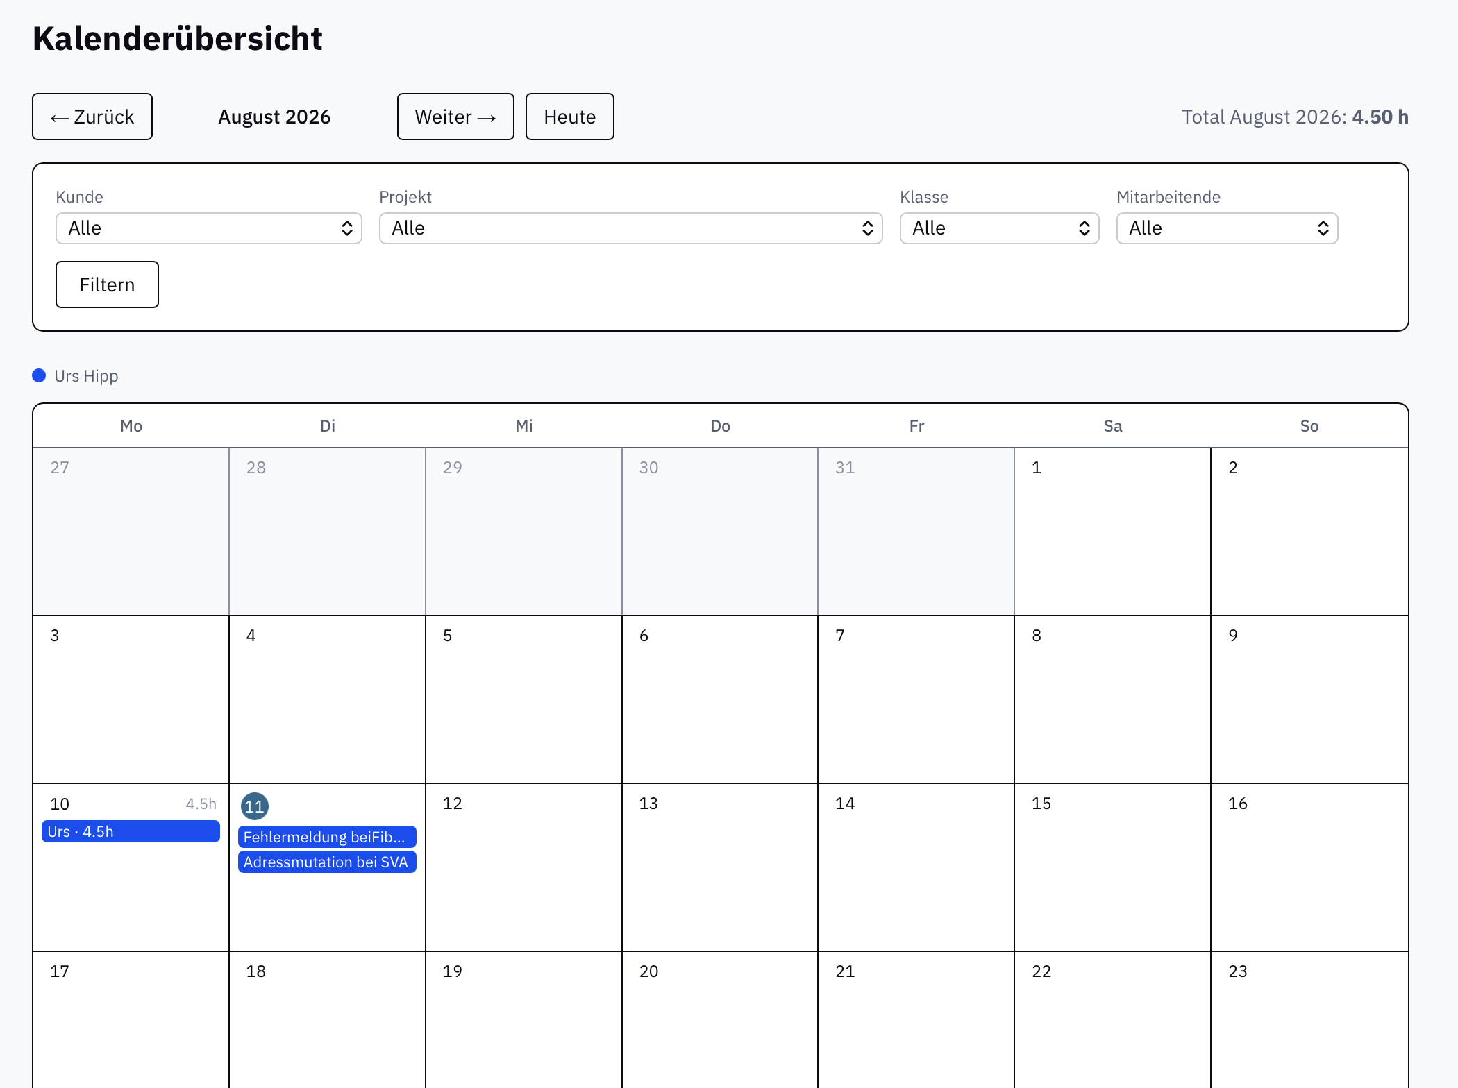  Farbiger Kalender
Interesse geweckt?
Wir zeigen Ihnen gerne unverbindlich, wie ArcoTime für Ihren Betrieb passt.
[Name Ansprechpartner:in] · [Telefonnummer] · [E-Mail-Adresse]
Oder direkt online registrieren und 14 Tage kostenlos testen: arco-time.vercel.app/registrieren


